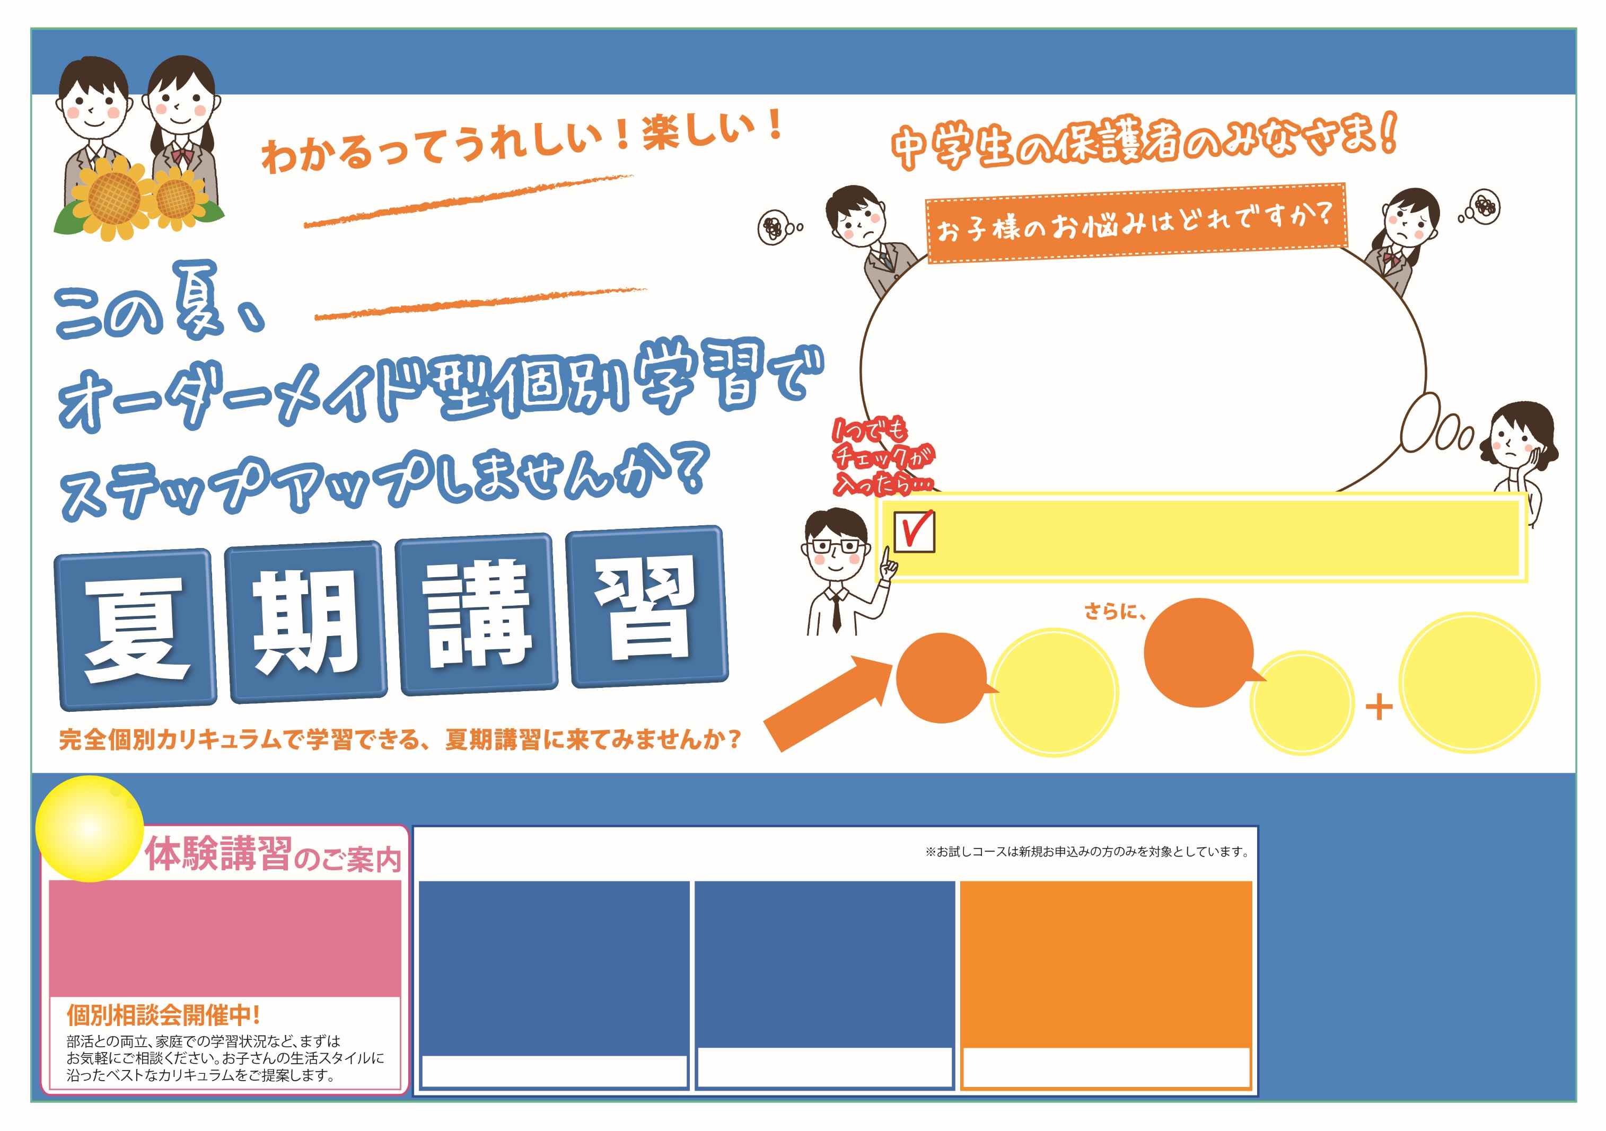

**小学生英検先取りコース**



TEL

Tてel



**７月２3日(月)開講**





072-972-2135

**大好評マンツーマン外国人英会話**

※中学生学力診断テスト付

**夏期講習限定特典!!**

**弱点克服特別講座**

1日2コマ(2時間)〜

**お近くに**

**成績がぐんぐんアップする**

**子別指導塾があります！**

**夏で大きな差がつく！**

1対1のマンツーマン英会話+英検5級・4級・3級合格に向けた英文法を組み合わせた授業。

**小学3年生〜6年生向け**

※詳しいコース内容についてはご相談ください

現在の学力を正確に確認できる「学力診断テスト」も実施しております。まずはお電話にてご予約ください。

**ひとつでも当てはまる場合は1度お電話ください。**

**クスタニ塾がそのお悩み・疑問におこたえします！**

チラシ特典も！

**1学期の総復習を完璧に！**

**4日間コース**

**（80分×4回）**

**￥10,800円**

**高校受験特別対策講座**

**小学３年生~中学２生対象**

**中学卒業までに英検2級をとりたい！**

**方程式・一次関数など数学がとにかく苦手・・・**

**英語の点数がなかなか上がらない・・・**

**学校や塾の授業にうまくついていけない・・・**

**受験対策で英検・漢検・数検を受けたいけれど・・**

**✔**

**✔**

**✔**

**✔**

**✔**

**お二人とも**

**夏期講習の**

通常

¥16,200の

**入塾金**

**無料！**

なんと！

**９月の**

**授業料が**

**半額！**

ご兄弟

お友だちと

一緒だと

夏期講習

から継続して

入塾

いただくと

**授業料**

**が半額！**

英 国 数

**●●●**

**中学1・2生**

**10日間コース**

**￥19,440円**

（両コース1日あたり3時間）

**￥29,160円**

**15日間コース**

**→￥6,480**

**5日間コース**

**￥648**

**先着10名様**

**1時間(1コマ)**

**中学生お試しコース**

**チャレンジ・イングリッシュＳＰ**

弱点判別システムで自分の弱点を把握し、徹底的に補強します。

**クスタニ塾の夏期講習**

柏原中学校・道明寺中学校、柏原小学校・道明寺小学校に通っている生徒のみなさんへ

**￥6,480円**

**5日間コース**

**（2時間×5回）**